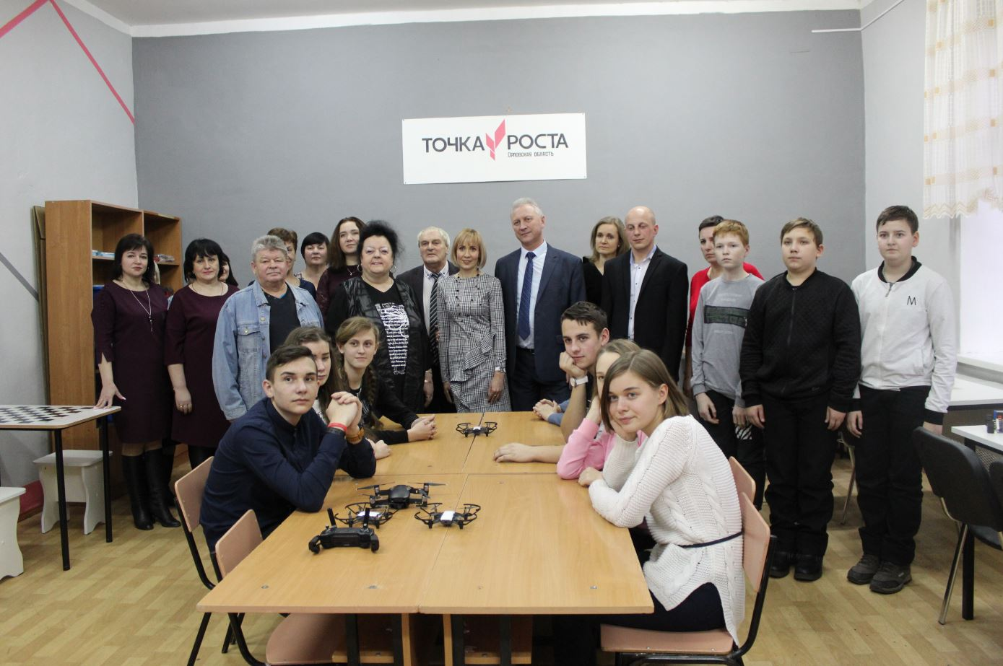
С сентября 2019 года в рамках федерального проекта «Современная школа» национального проекта «Образование» на базе МБОУ Краснозоренской СОШ начал функционировать Центр образования цифрового и гуманитарного профилей «Точка роста».
На базе Центра организована работа по предметным областям «Технология», «Информатика», «ОБЖ» с обновленным содержанием и материально-технической базой, а также программ дополнительного образования по IT-технологиям, медиатворчеству, шахматному образованию, проектной и внеурочной деятельности.
Работа «Точки роста» будет выстроена следующим образом: в первую половину дня на ее базе предполагаются уроки по трем обозначенным предметам, а после ребят ждут занятия в рамках внеурочной деятельности, деловые игры, тренинги. Помимо овладения новыми знаниями и компетенциями, работа в условиях коворкинг-центра позволит детям и подросткам совершенствовать коммуникативные навыки, креативность, стратегическое и пространственное мышление, психологическую устойчивость в стрессовых ситуациях.
Об оборудовании, которое поступило в в рамках проекта, стоит сказать особо, поскольку каждая единица призвана работать во исполнение главной задачи - современного образования школьников. К примеру, по предметной области «Информатика» получены новейшие компьютеры и интерактивные комплексы. Навыки оказания первой медпомощи будут отрабатываться в зоне «Основы безопасности жизнедеятельности» при помощи современных тренажеров-манекенов. Благодаря получению 3D-принтеров, квадрокоптеров и прочего оснащения обновилось содержание предметной области «Технология» с формированием таких новых компетенций, как 3D-моделирование, прототипирование, компьютерное черчение, технологии цифрового пространства. Общая стоимость поставленного оборудования превышает сумму 1,5 млн. рублей.
В то же время приобретение новейшего оборудования для Центра - не самоцель. Оно должно использоваться, и эту деятельность должны реализовать подготовленные специалисты. Все педагоги, которые будут заняты в работе Центра прошли дистанционное обучение на базе Фонда новых форм развития образования (г. Москва), а также очный этап обучения части педагогов в таких городах как Воронеж и Липецк.
Открытие на базе МБОУ Краснозоренской СОШ Цента «Точка роста» стало особенностью нового учебного года. Дети и взрослые с любопытством заглядывают в непривычно яркие кабинеты. Их привлекает новое оборудование, фирменные логотипы, которые стали визитной карточкой школы.
